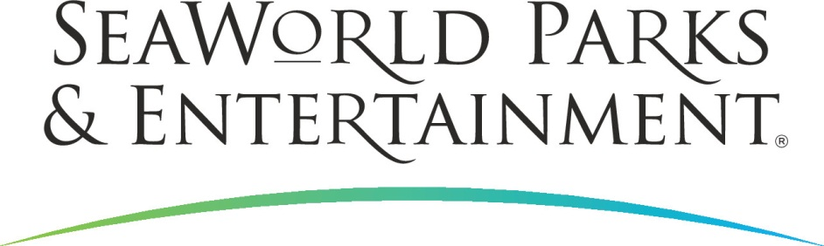

PRESSEINFORMATION

GRAUEN BEI NACHT UND FARBENFROH AM TAG

Halloween in Busch Gardens Tampa & SeaWorld Orlando

In Florida ziehen die Abenteuerparks SeaWorld Orlando und Busch Gardens Tampa Bay Besucher mit neuen Halloween-Erlebnissen in ihren Bann. Busch Gardens vereint in diesem Jahr seinen Spuk-Dauerbrenner „Howl-O-Scream“ mit dem „Blair Witch Project“: Der Produzent des Horrorfilmklassikers von 1999 unterstützt zum ersten Mal die gruseligste Veranstaltung des Parks. Unter dem Motto „Unearthed“ („Ausgegraben“) zerrt er in diesem Herbst am Nervenkostüm der abendlichen Gäste. Denn während der Halloween-Nächte laden Geisterhäuser zum Besuch ein, Achterbahn sausen durch die Finsternis und überall lauern düstere Gestalten – allen voran Scarlett, die „Ausgegrabene“. Weniger hartgesottene Halloween-Fans besuchen „SeaWorld‘s Halloween Spooktacular“ in Orlando: nur bei Tag, farbenfroh und für die ganze Familie. Freundliche Meereswesen verteilen dann Süßigkeiten und tanzen gemeinsam mit Groß und Klein.
Halloween mit dem Produzenten von „The Blair Witch Project“
In Busch Gardens Tampa wird „Howl-O-Scream“ noch gruseliger als in den vergangenen 15 Jahren. Denn zum ersten Mal unterstützt Robin Cowie, Horrorfilm-Produzent unter anderem von „The Blair Witch Project“, den Abenteuerpark bei seiner berühmt-berüchtigten Halloween-Veranstaltung. Mit Begeisterung haben Cowie und sein Team sich ungeheuerliche Dinge für die 19 Nächte einfallen lassen. Gemäß dem Motto „Unearthed“ wird die Geschichte von der „ausgegrabenen“ Scarlett getragen. Die einst gute Wunderheilerin wandte sich den dunklen Mächten zu, um sich an den Mördern ihres Ehemanns zu rächen. Als ihre Macht wuchs, wurde sie verfolgt, eingesperrt und dann lebendig tief unter dem Park beerdigt. Jetzt treibt sie auf dem Gelände ihr Unwesen - erstmals am 25. und 26. September. Im Halloween-Monat Oktober findet
Howl-O-Scream jeweils donnerstags bis samstags sowie an den beiden Sonntagen, 18.10. und 25. 10., immer ab 19.30 Uhr bis 1.00 Uhr morgens statt. Die Abendveranstaltung ist nicht im Tagesticket enthalten. Der Eintritt kostet ab 45 US-Dollar zuzüglich Steuern. Howl-O-Scream ist nicht für Kinder geeignet. Einen Vorgeschmack gibt es unter http://seaworldparks.com/en/buschgardens-tampa/howloscream/.

-2-

Halloween mit Meereswesen für die ganze Familie
Familienfreundlich, farbenfroh und im Eintrittspreis der Tageskarte enthalten ist „SeaWorld’s Halloween Spooktacular“ in Orlando. Dort laufen den Gästen allen Alters Fabelwesen aus den Ozeanen und andere bunt verkleidete Fantasiegestalten über den Weg. Zu den rund 40 fantastischen Figuren zählen die Meereshexen Gummy Worm Wanda, Salt Water Taffy und Swedish Fish Suzy – alle drei garantiert ohne Gruselfaktor. In „Penelope’s Party Zone“ ertönt unterhaltsame Musik, Familien tanzen und spielen miteinander, während ein DJ seine Platten auflegt. Und bunte Seifenblasen lassen Kinderherzen noch höher schlagen. Sehr beliebt sind auch die vielen Stationen im Park, an denen es Süßigkeiten – „Trick or Treat Sweets“ – gibt. Das Halloweenspektakel in SeaWorld Orlando läuft ab dem 3. bis zum 25. Oktober an allen Samstagen und Sonntagen zwischen 12 und 19 Uhr. Fröhliche Informationen unter www.SeaWorldOrlando.com.

SeaWorld Parks & Entertainment begeistert die Besucher mit natürlichen Erlebnissen, spannender Unterhaltung und nahen Begegnungen mit Tieren, die gleichzeitig viel Interessantes und Wissenswertes vermitteln. Das Unternehmen betreibt elf Themenparks in den USA, die pro Jahr circa 23 Millionen Besucher zählen. Die Parkfamilie umfasst die SeaWorld Parks in Orlando (Florida), San Diego (Kalifornien) und San Antonio (Texas); Busch Gardens Tampa Bay in Florida und Busch Gardens in Williamsburg (Virginia); das exklusive Tagesresort
Discovery Cove in Orlando; Aquatica, SeaWorld’s Waterpark in Orlando und San Diego; Sesame Place bei Philadelphia (Pennsylvania) sowie die Wasserparks Adventure Island in Tampa (Florida) und Water Country USA in Williamsburg (Virginia).

SeaWorld Parks & Entertainment betreut mehr als 89.000 Tiere, darunter 200 bedrohte oder gefährdete Arten.

Weitere Informationen gibt es in Deutschland unter Telefon 06102 - 36 66 36, per E-Mail an SeaWorldParks@noblekom.de oder schriftlich bei SeaWorld Parks & Entertainment, Luisenstr. 7, 63263 Neu-Isenburg. Internet: www.SeaWorldParks.com oder www.seaworldparksblog.com

Orlando, Florida – September 2015

Kontakt für die Medien:
noble kommunikation, Regina Bopp, Luisenstraße 7,
63263 Neu-Isenburg, Tel: 06102-36660, Fax: 06102-366611,
E-Mail: info@noblekom.de. Download Text und Fotos: www.noblekom.de

